**Analisi del progetto sito web del Ben and Breakfast “Capra e Cavoli”**

**Team Leader: Alessio**

**Panoramica del progetto:**

Il progetto consiste nella creazione di un sito web per il bed and breakfast “Capra e cavoli”. Il sito servirà a presentare la struttura ai clienti, per attrarne nuovi, fidelizzare i vecchi e semplificare i passaggi di prenotazione e richieste di informazioni.

**Attori principali:**

1. **Cliente (Capra e Cavoli)**: La stessa azienda che ha commissionato il sito.
2. **Utenti finali**: I visitatori del sito, che vogliono informazioni sulla struttura o sulle stanze, e possono prenotare un soggiorno presso la struttura.

**Modalità di fruizione ed esperienza d’uso dell’utente:**

1. Navigazione del sito: Gli utenti possono navigare tra le diverse pagine del sito usando una barra di navigazione principale che include i link a tutte le pagine;
2. Esplorazione delle camere: gli utenti possono visionare le stanze, scoprendo quello che la struttura offre, vedendo i prezzi e le immagini;
3. Servizi offerti: l’utente potrà informarsi sui servizi che la struttura offre, come wifi, colazione, parcheggio ecc.
4. Contatti: l’utente potrà reperire tutte le informazioni per mettersi in contatto con la struttura;
5. Prenotazione: l’utente potrà compilare un form che gli consentirà di prenotare una o più stanze;
6. Recensioni: l’utente potrà, prima di prenotare una stanza, leggere le recensioni di altri visitatori. E dopo il soggiorno, potrà lasciare una recensione a sua volta;
7. Località e attrazioni: l’utente potrà documentarsi su quello che c’è nei pressi della struttura, per meglio pianificare il suo soggiorno;
8. Blog o eventi: l’utente potrà informarsi sugli eventi che la struttura organizza

**Tecnologie utilizzate:** HTML, CSS e Bootstrap

**Suddivisione Task e tempistiche:**

Il team è composto da quattro membri, che si suddivideranno così i compiti:

1. (Alessio) Pagina Home - Località e attrazioni Tempistica: 3 ore
2. (Emanuele) Prenotazioni – Recensioni Tempistica: 3 ore
3. (Paolo) Servizi offerti – Galleria fotografia Tempistica: 3 ore
4. (Daniele) Camere -footer con social e contatti- nav Tempistica: 3 ore

Palette di colori:

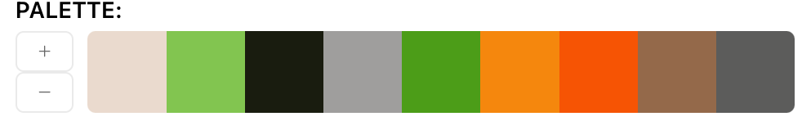

1. Beige (234,218,206)
2. Nero (25,28,15)
3. Verde (76,157,24)
4. Arancione (245, 135, 13)
5. Marrone (148, 105, 74)